Úlohy zadané žiakom počas samoštúdia 1.6. – 5.6.2020
Anglický jazyk
7.B
1. Ukončili sme (ako-tak) 5. lekciu, za úlohu si zopakujete :
Slovná zásoba – Oni boli úspešní, Odpadky, frázy KIDS, predprítomný čas
- čaká vás test v ALF na známku

2. Začíname novú lekciu 6 – WHAT´S UP – Čo je?- učebnica str. 68
Nové slovíčka – Something is wrong – Niečo je zlé – do zošita prepísať, NAUČIŤ SA !!!
HUNGRY HANGRY SOM HLADNÝ
COLD KOLD JE MI ZIMA
I am (Ja som) THIRSTY TRSTY SOM SMADNÝ
BORED BORD NUDÍM SA
TIRED TAJRED SOM UNAVENÝ
HOT HOT JE MI HORÚCO

My BACK HURTS HRTS BOLÍ MA chrbát
My EAR ITCHES IČI SVRBÍ (uši)

HEADACHE HEDEJK BOLESŤ HLAVY
SPOT SPOT VYRÁŽKY
I have got TOOTHACHE TÚTEJK BOLESŤ ZUBOV
Ja mám SORE EYES SORAJS BOĽAVÉ OČI
SORE THROAT SORTROUT BOLAVÉ HRDLO
BACKACHE BEKEJK BOLEST CHRBTA
I FEEL SICK AJ FIL SIK CÍTIM SA CHORO
I DON´T FEEL WELL AJ DONT FIL VEL NECÍTIM SA DOBRE

3. Úlohy na precvičenie :
Učebnica str. 68/ 1a – doplňte do tabuľky správne slovíčka
68/ 1c – k obrázkom A- I správne priraď slovíčko

Doplň dialóg. Slová daj do správneho poradia.
1. What´s up?
I have got backache. HCABAEKC

2. What ´s the matter?
I don ´t ........... well. ELFE

3. What is wrong?
My ankle ............... . SRUHT

4. Are you OK?
No, i have got a ................... . RSEO HATTOR

5. What ´s up?
My foot ................. . SCTIEH

Ku každému obrázku dopíš správne slovo
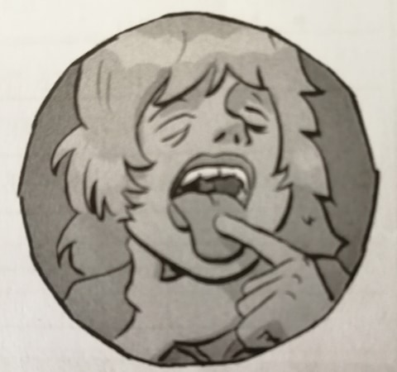
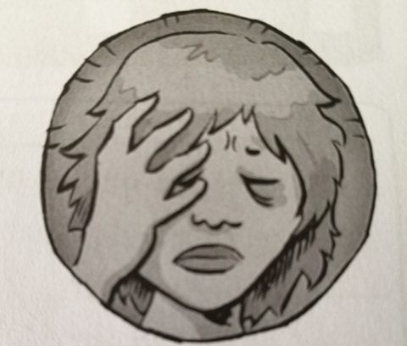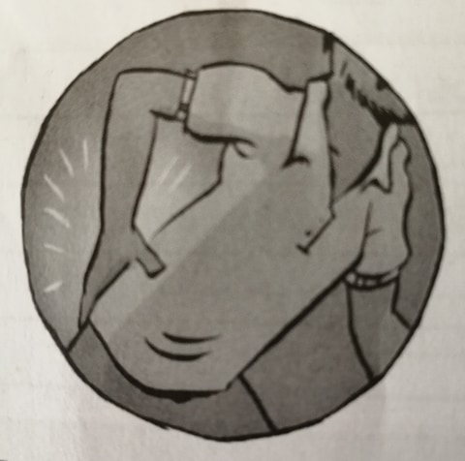
Napr. SORE THROAT 2. ................................... 3. ..............................
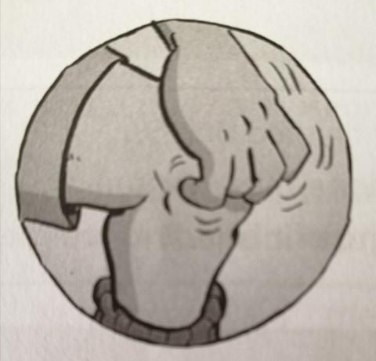
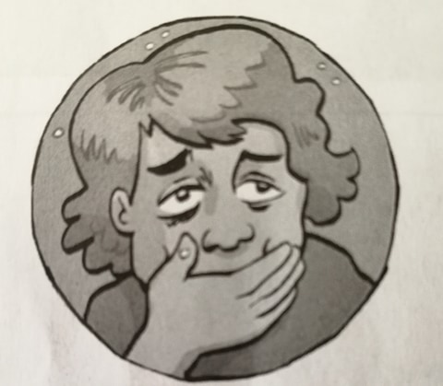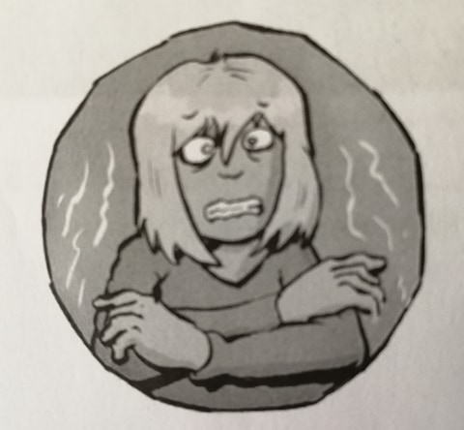
4. ................................... 5. .................................. 6. .................................

4. Vypracované úlohy odfotiť, a odoslať edupage/ email / fcb

